製作測驗題操作步驟
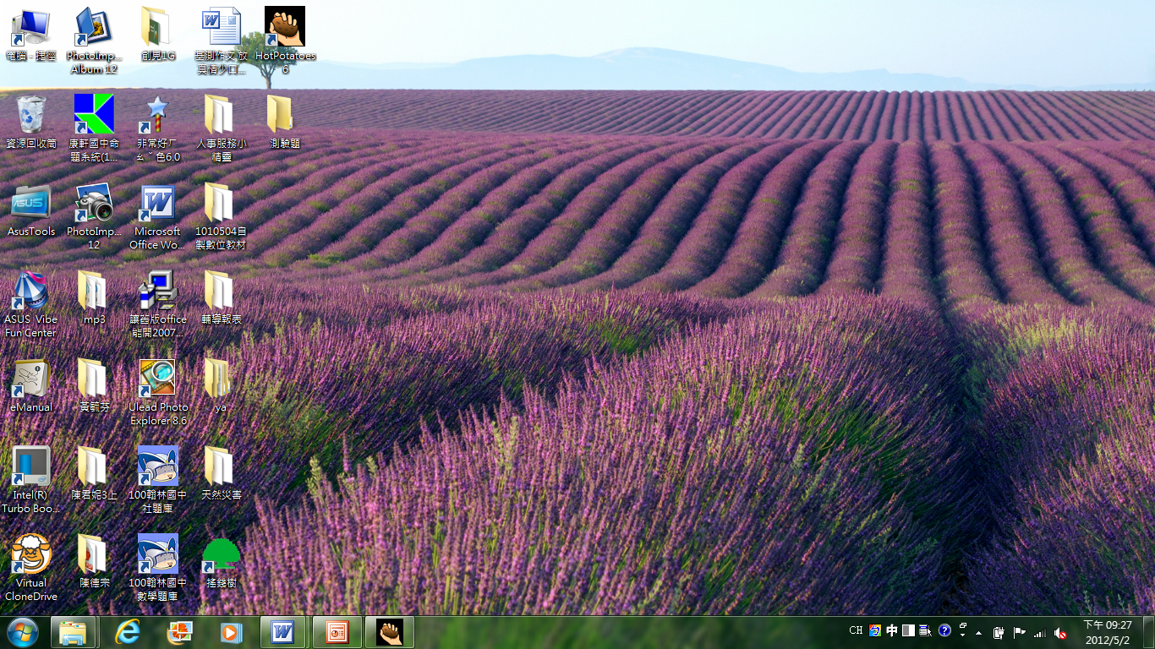
步驟1：桌面建立新資料夾－「測驗題」
步驟2：桌面雙擊 進入HotPotatoes6
步驟3：單擊Jquiz
步驟4：Yes
步驟5：Q1旁空白欄內輸入題目➔Answers空白欄下A、B、C、D分 別輸入題目內容選項
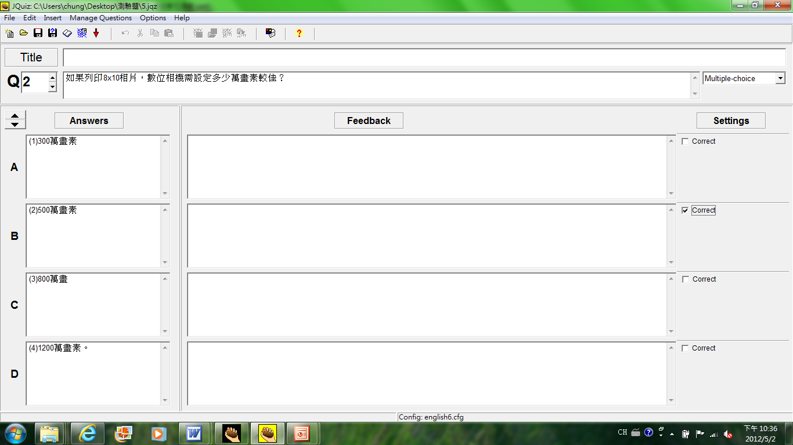

步驟6：File➔Save As
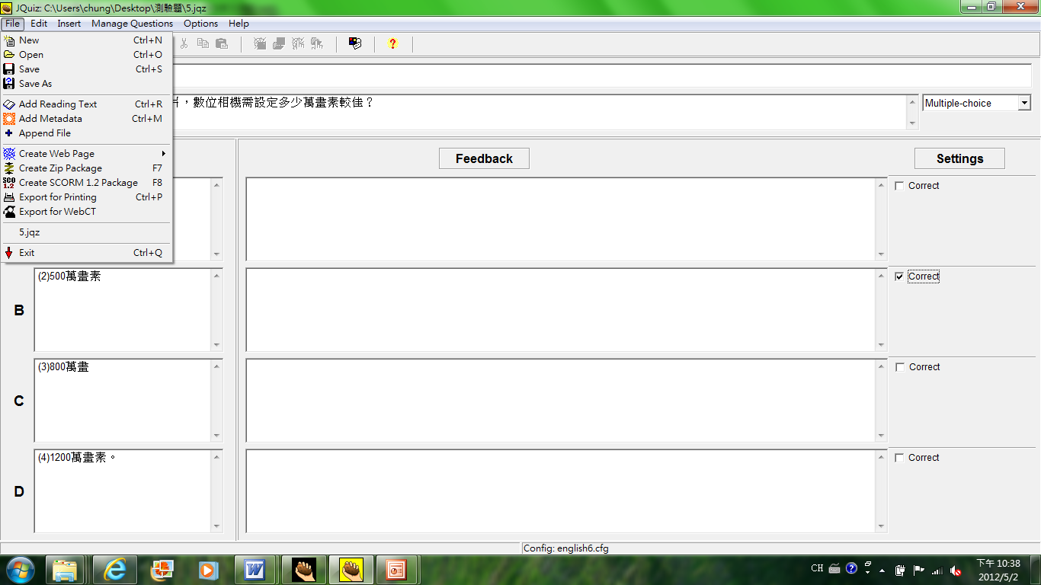

步驟7：桌面➔測驗題➔檔案名稱輸入「1」➔存檔
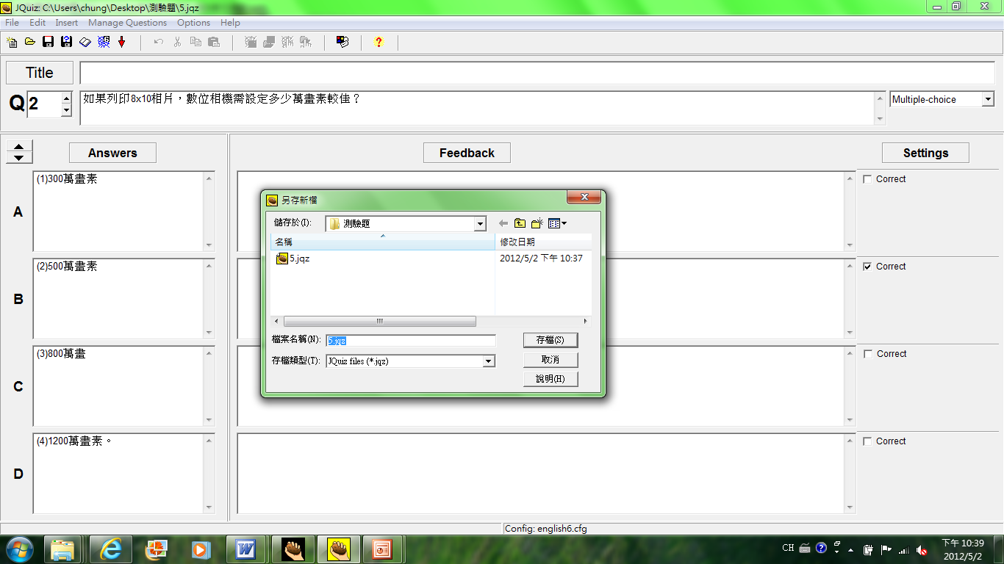

步驟8：Options➔Configure Output (輸出設定)
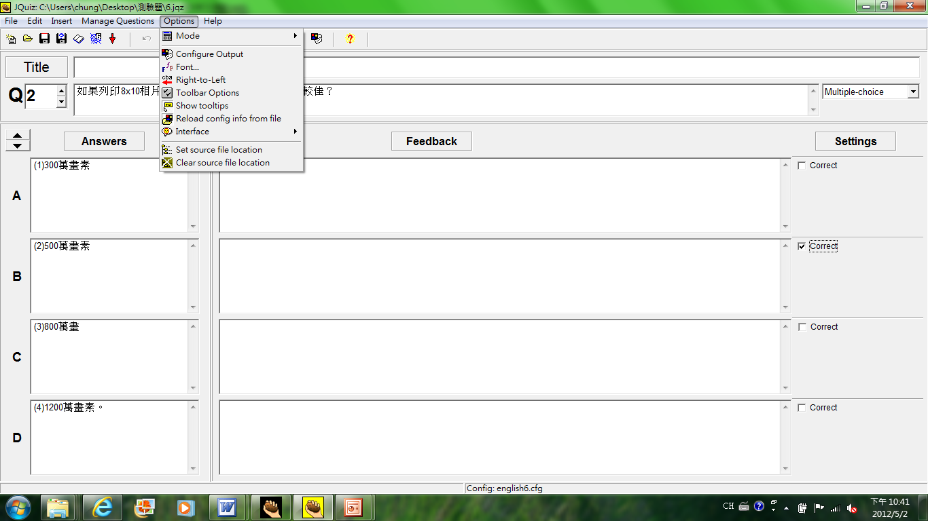

步驟9：SAVE➔OK
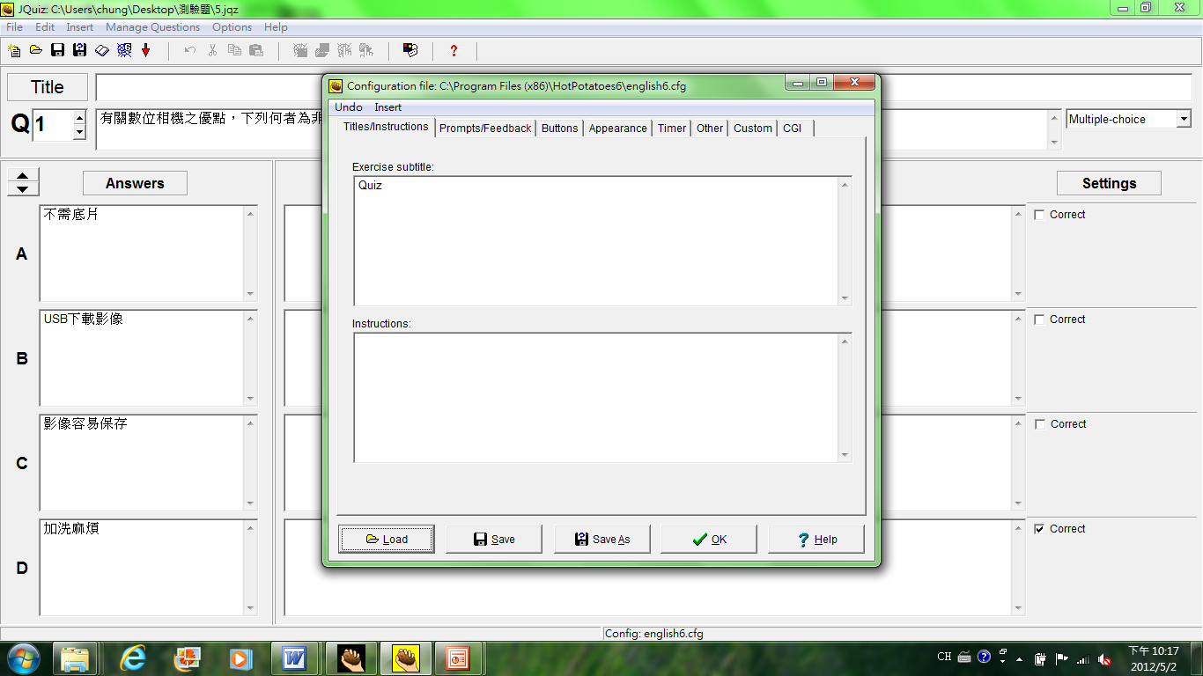

步驟10：Create Web Page➔Standard Format (製成網頁)
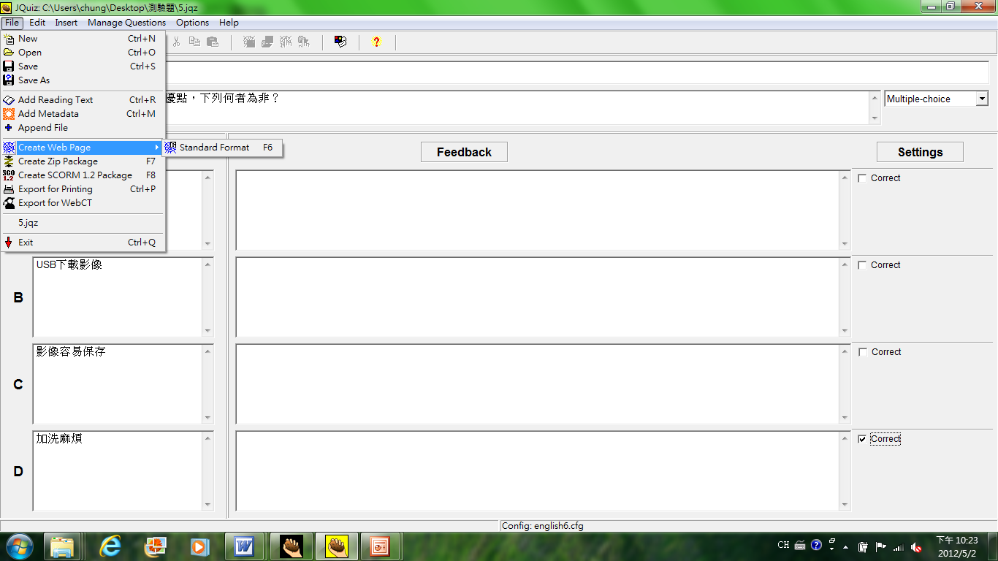

步驟11：存檔
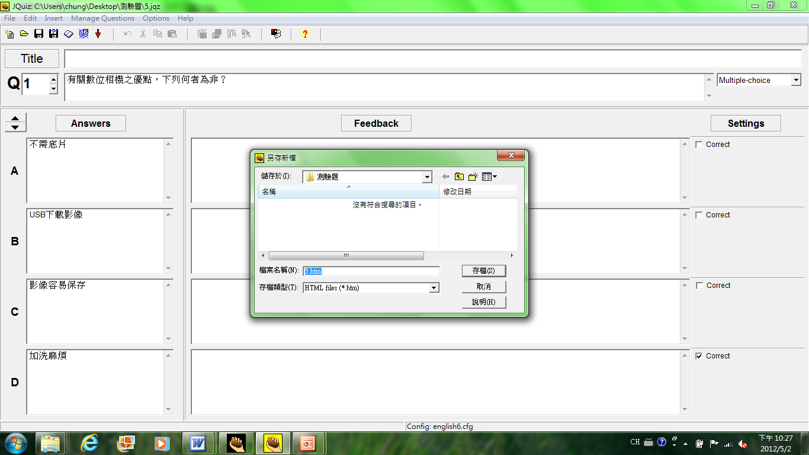

步驟12：點選「View the exercise in my browser」（預覽）
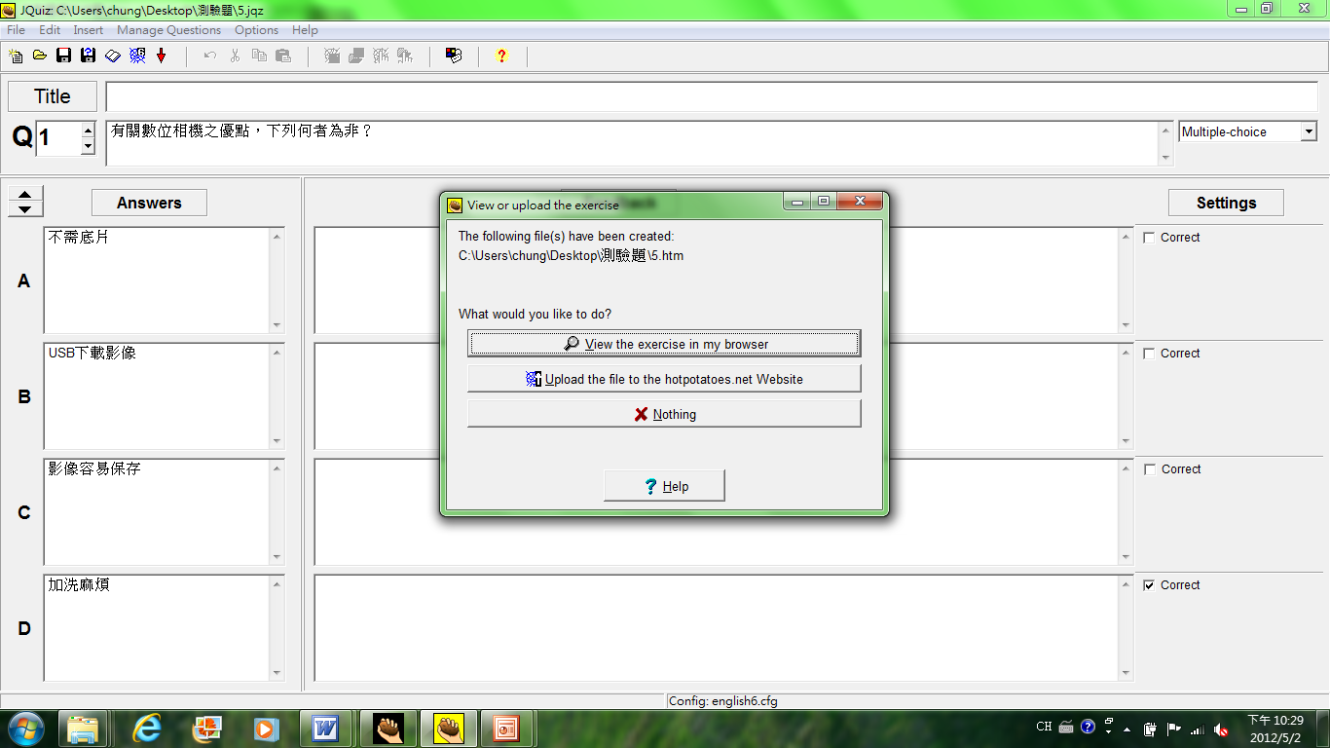

步驟13：開啟比賽作品簡報➔點選右上角「PowerCam」➔編輯講解
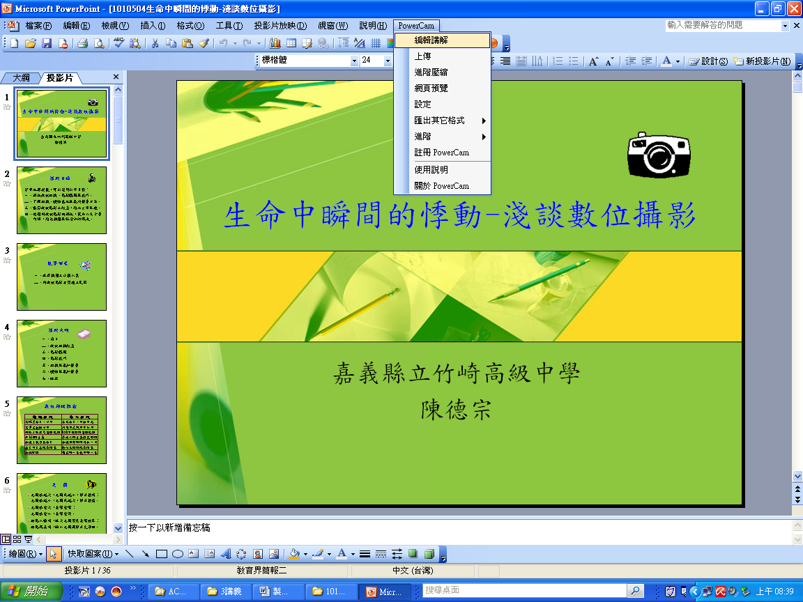

步驟14：插入網頁
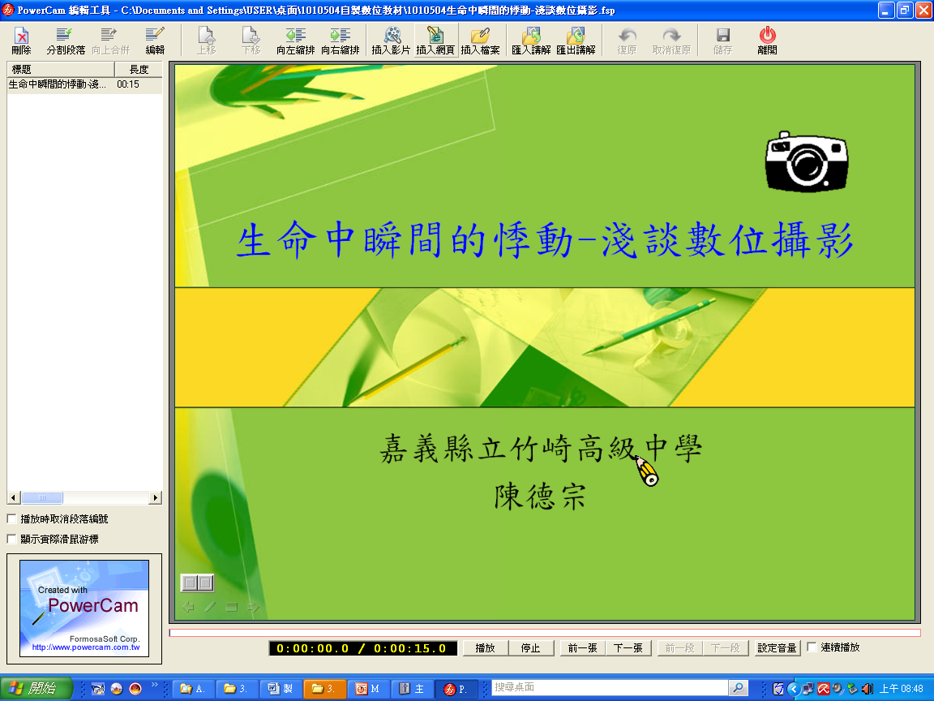

步驟15：點選「1」➔開啟
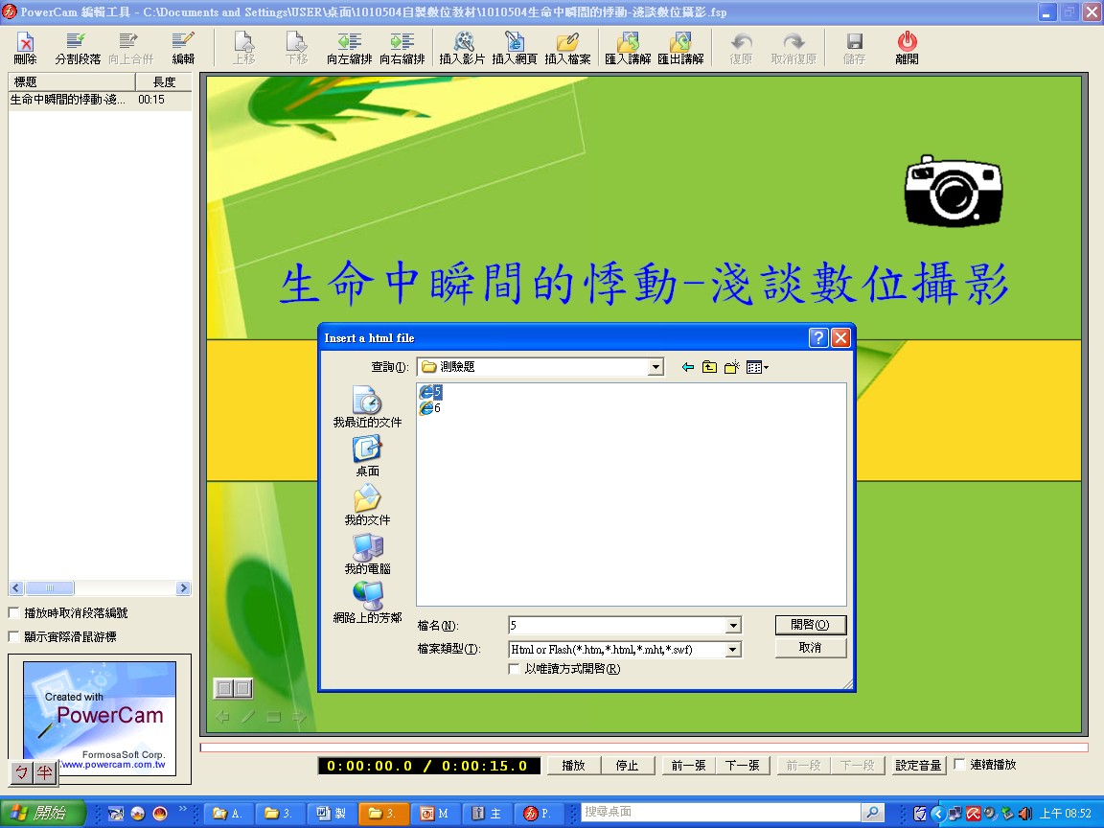

步驟16：勾選測驗題目1至10之htm檔案（※iqz檔名不要勾選）➔ 確定➔離開
